申請書類・提出書類電子化システム
(A.P.System)
操作マニュアル

目次
第１章 学生専用ページ 3
１-１ ログイン 3
１-２ トップページ 5
１-３ 諸証明書発行 7
１-４ 公認欠席届提出 11
１-５ 採用試験報告書提出 13
１-６ 企業訪問報告書提出 15
１-７ 利用履歴の詳細（修正） 16
１-８ 報告書検索 17
１-９ 個人登録情報 20
第２章 教職員専用ページ 21
２-１ ログイン 21
２-２ トップページ 21
２-３ 提出書類一覧 24
２-４ 公認欠席一覧 25
２-５ 全書類検索 26
２-６ 報告書検索 28
２-７ 諸証明書発行料金管理 29
２-８ 緊急送信者設定 30
２-９ 諸証明書発行完了 31
２-10 確認必要書類一覧 32
２-11 公認欠席カレンダー 35
第３章 管理者ページ 36
３-１ ログイン 36
３-２ 学生トップページ 37
３-３ 教職員トップページ 39
３-４ 教職員登録情報 41
３-５ 学生登録情報 44
３-６ インポートとエクスポート 48
３-７ ログ管理情報 50
３-８ カリキュラム情報 51
第４章 トラブルシューティング 55

第１章 学生専用ページ

１-１ ログイン
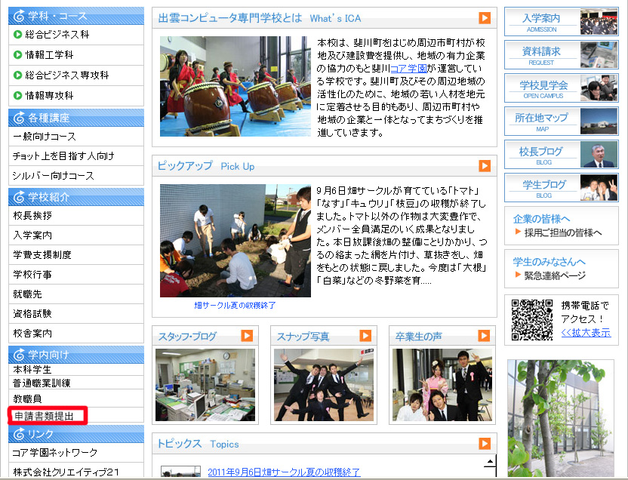
図１-１-１ 学校ホームページ

学校のホームページより申請書類提出をクリックしログイン画面に入る。
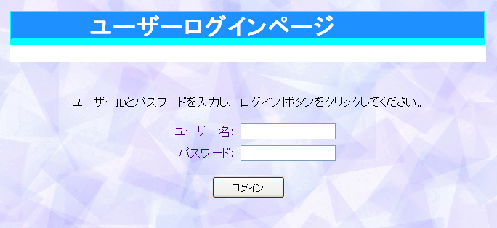
図１-１-２ ユーザログインページ

図１-１-２の入力欄に学生番号（ｓで始まる６ケタの番号）とパスワード（学生サーバと同じ）を入力しログインボタンを押下してください。
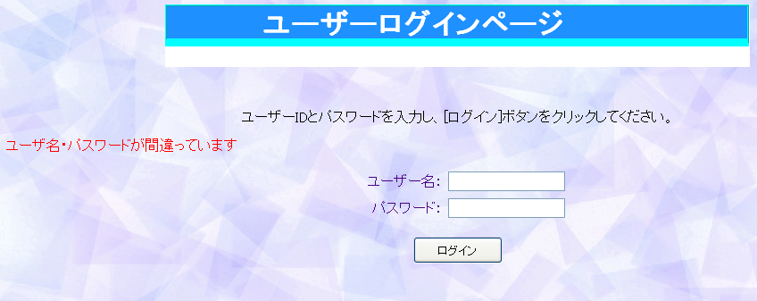
図１-１-３ ログイン失敗

ログインに失敗すると、上記のように表示されます。

１-２ トップページ
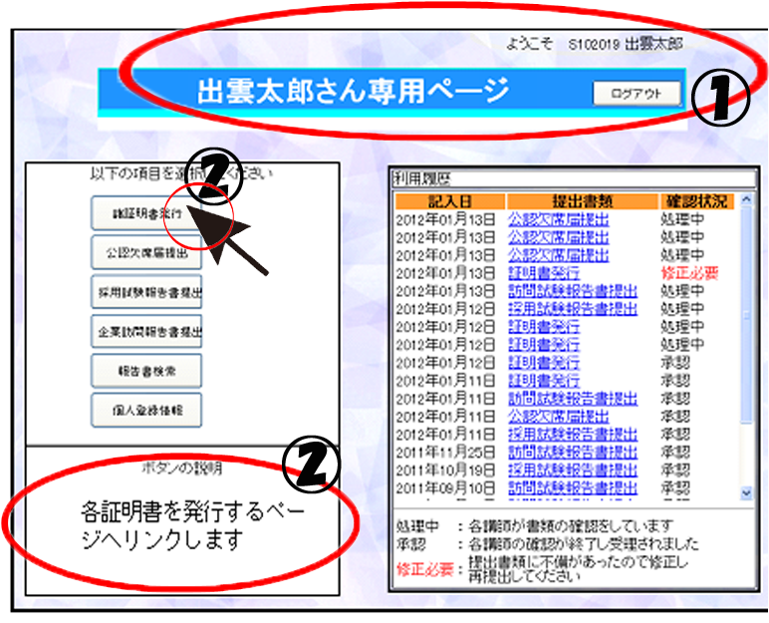図１-２-１ 学生トップ画面１
（図１-２-１の詳細）
① ログインに成功すると図１-２-１のようにトップ画面が表示されログインしたIDで
登録しある、氏名や学生番号が①に表示されます。
② ポインタを各ボタンに合わせることにより、②のボタン説明の欄に説明が表示されま
す。
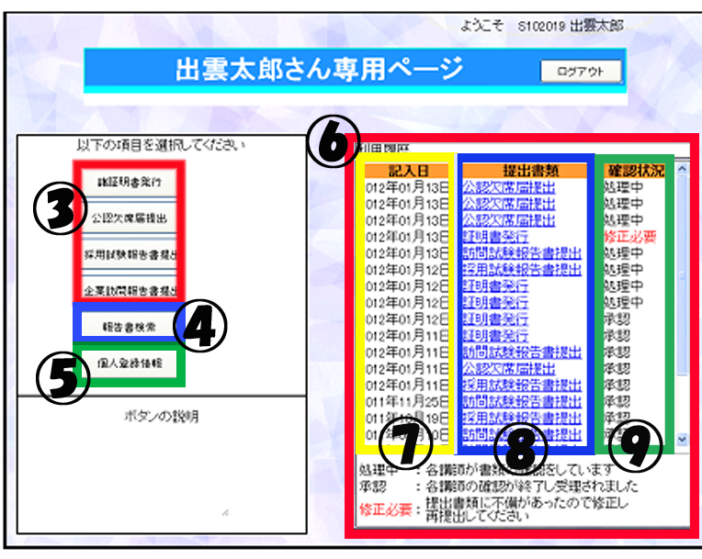
図１-２-２ 学生トップ画面２

（図１-１-２の詳細）
- 各提出書類入力ページへのリンクボタン
・諸証明書交付申請書入力ページ（詳細：１-３へ）
・公欠届入力ページ（詳細：１-４へ）
・採用試験報告書入力ページ（詳細：１-５へ）
・企業訪問報告書入力ページ（詳細：１-６へ）
- 報告書検索ページへのリンクボタン
・過去に提出された採用試験報告書や企業訪問報告書を検索する検索画面
（詳細：１-８へ）
- 個人登録情報ページへのリンクボタン
・氏名や住所などの確認、メールアドレスの確認・編集ページ（詳細：１-９へ）
- 利用履歴
・過去に自分が提出した書類の記入日（⑦）、種類（⑧）、確認状況（⑧）を表示します。
・提出書類の列（⑦）は、各提出書類の詳細データの確認画面へのリンクになっています。
・確認状況（⑨）について
１)処理中・・・各講師が書類の確認をしています。
２)承認・・・各講師の確認が終了し受理されました。
３)修正必要・・・提出書類に不備があったので修正し再提出してください。
※確認状況（⑨）が修正必要だった場合（詳細：１-７へ）、詳細データの確認画面
へのリンク（⑦）を押下し、図１-７のような画面が表示されます。
（例：諸証明書交付申請書の場合）

１-３ 諸証明書発行
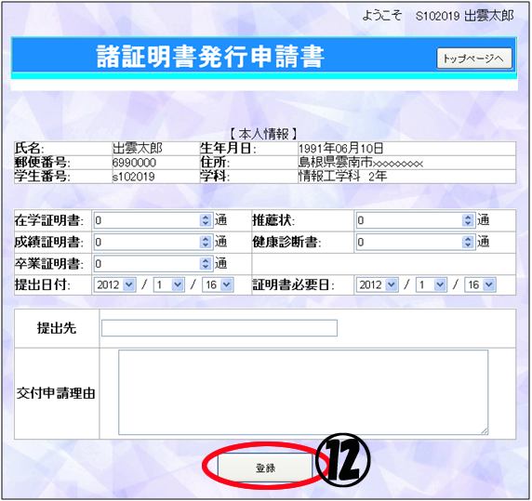
図１-３-１ 諸証明書入力画面

（図１-３-１の詳細）
・学生操作手順１
１) 本人情報を確認
２) 必要事項を入力
３) 登録ボタン（⑫）を押下
※図１-３-２に続く

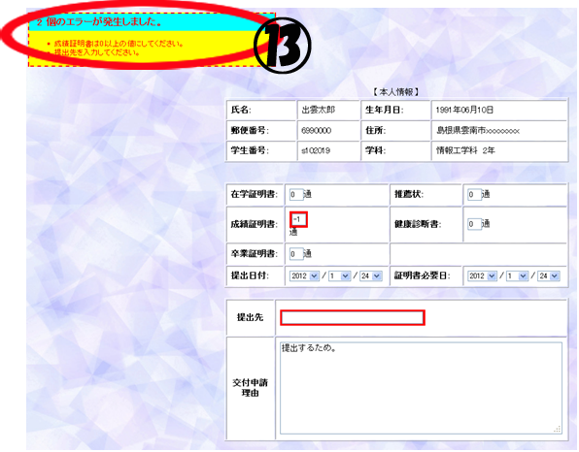
図１-３-２ 諸証明書エラー表示画面
（図１-３-２の詳細）
・学生操作手順２
４)エラー修正（⑬）
申請書類の数量が０又は不適切な数値だった場合や必要事項記入欄が空白であった際、確認画面へ行かず、図７のようにエラー（⑬）が表示されます。システムが正しい値と判断しない限り、確認画面に行くことはできません。

例）数量が「－１」だった場合 「○○は０以上の値にしてください。」
必要事項記入欄が空欄だった場合 「○○を入力してください。」

※図１-３-３に続く
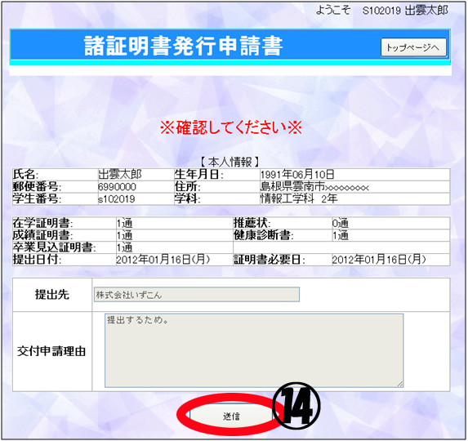
図１-３-３ 諸証明書確認画面
（図１-３-３の詳細）
・学生操作手順３
５)入力値を確認し、送信ボタン（⑭）を押下する。
尚、不備がある場合はブラウザの戻るボタンを押下し、再度入力し直す。
※図１-３-４へ続く

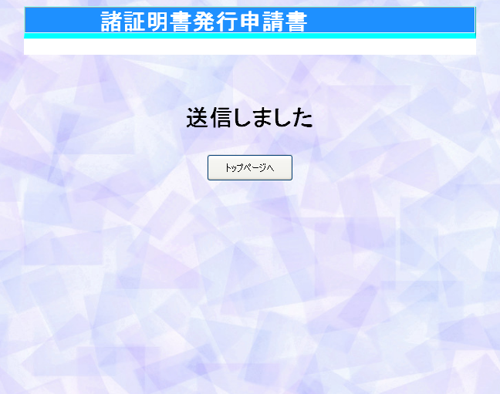
図１-３-４ 送信完了画面
（図１-３-４の詳細）
・学生操作手順４
６)送信しましたというメッセージが表示され、提出完了を知らせます。
※尚、公認欠席届、採用試験報告書、採用報告書に関しての学生操作手順は省略します。

１-４ 公認欠席届提出
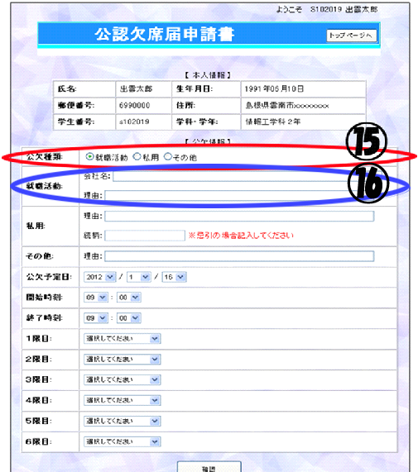
図１-４ 公認欠席届入力画面
「※」に従って必要事項記入してください。その際、就職活動、私用、その他をチェックし指定してください（⑮）。
チェックを入れた際、各項目に必要な事項の記入欄（⑯）へと切り変わります。

・就職活動にチェック
- 会社名
- 理由
・私用にチェック
- 理由
- 続柄
・その他にチェック
- 理由
上記３種が（⑯）に表示されます。

１-５ 採用試験報告書提出
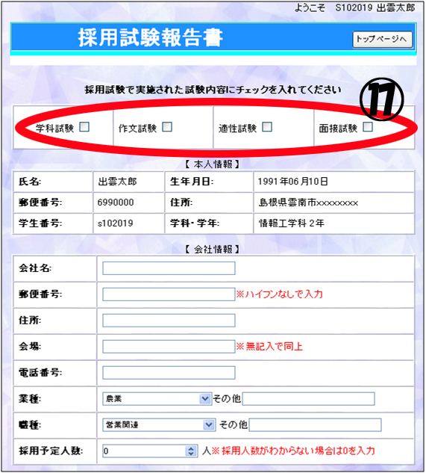
図１-５-１ 採用試験報告書確認画面１
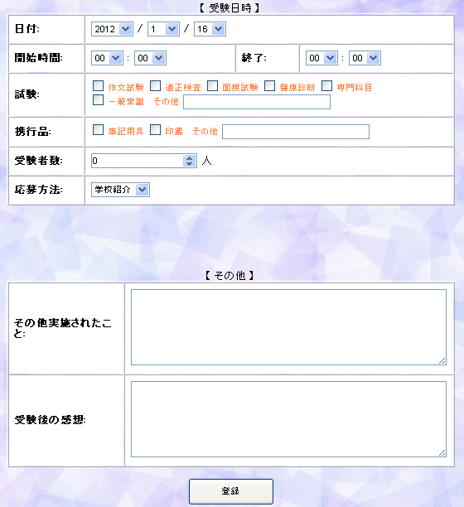
図１-５-２ 採用試験報告書入力画面

（図１-５-１・１-５-２の詳細）
「※」に従って必要事項を入力してください。その際、画面上部にある、チェックボックス（⑰）で試験項目を選択し、入力欄を表示させて入力してください。

１-６ 企業訪問報告書提出
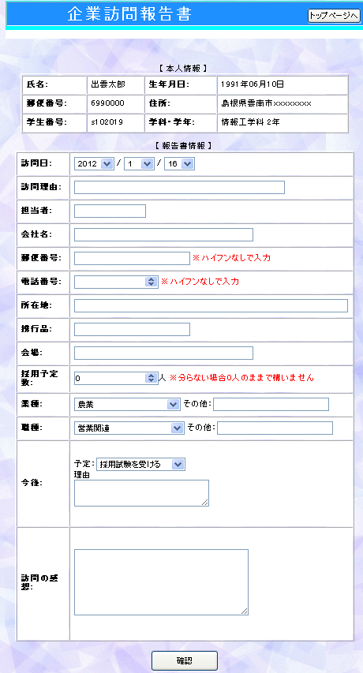
図１-６ 企業訪問報告書入力画面

（図１-６の詳細）
「※」に従って必要事項を記入してください。

１-７ 利用履歴の詳細（修正）
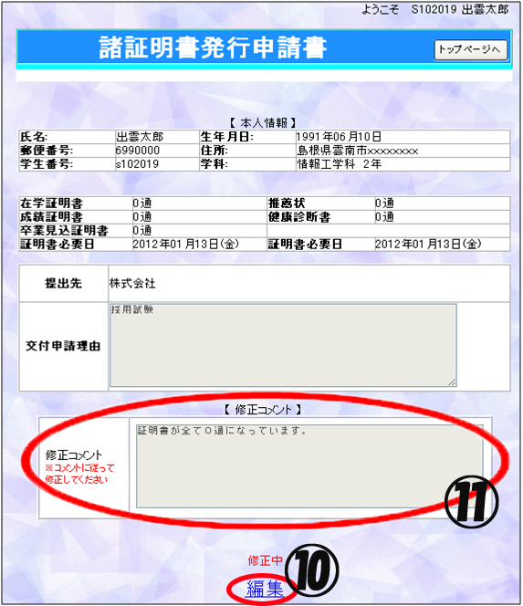

図１-７ 修正必要
（図１-７の詳細）
編集リンク（⑩）を押下し、編集コメント（⑪）に従い修正・送信を行います。

１-８ 報告書検索
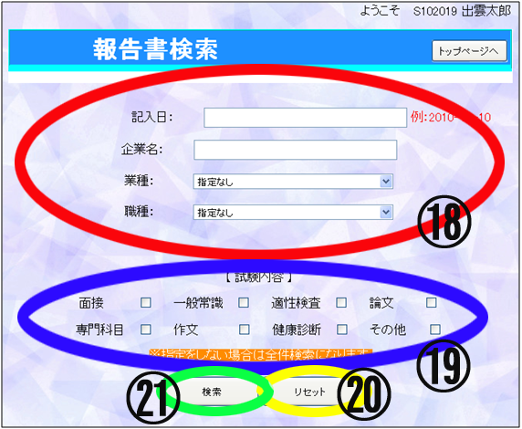
図１-８-１ 報告書検索画面
（図１-８-１の詳細）
⑱ 採用試験報告書・訪問試験報告書共通検索
・記入日・・・提出した日付をもとに検索します（画面の例に従った形式で入力してください。）
・企業名・・・企業名をもとに検索します。（企業名の一部でも検索可能）
・業種・・・業種を選択し、業種をもとに検索します。
・職種・・・職種を選択し、職種をもとに検索します。
⑲ 採用試験報告書検索（試験内容）
・実施された試験内容をもとに書類を検索します。
・過去に提出された採用試験報告書や企業訪問報告書を検索する検索画面
⑳ リセットボタン
・リセットボタン（⑳）を押下することで、入力をリセットすることができます。
㉑ 検索ボタン
・検索結果ページへ（図１-８-２・１-８-３へ）
※⑱と⑲は同時に条件指定し、検索することができます。又、検索条件を指定しない場合、
過去に提出された採用試験報告書・企業訪問報告書がすべて表示されます。

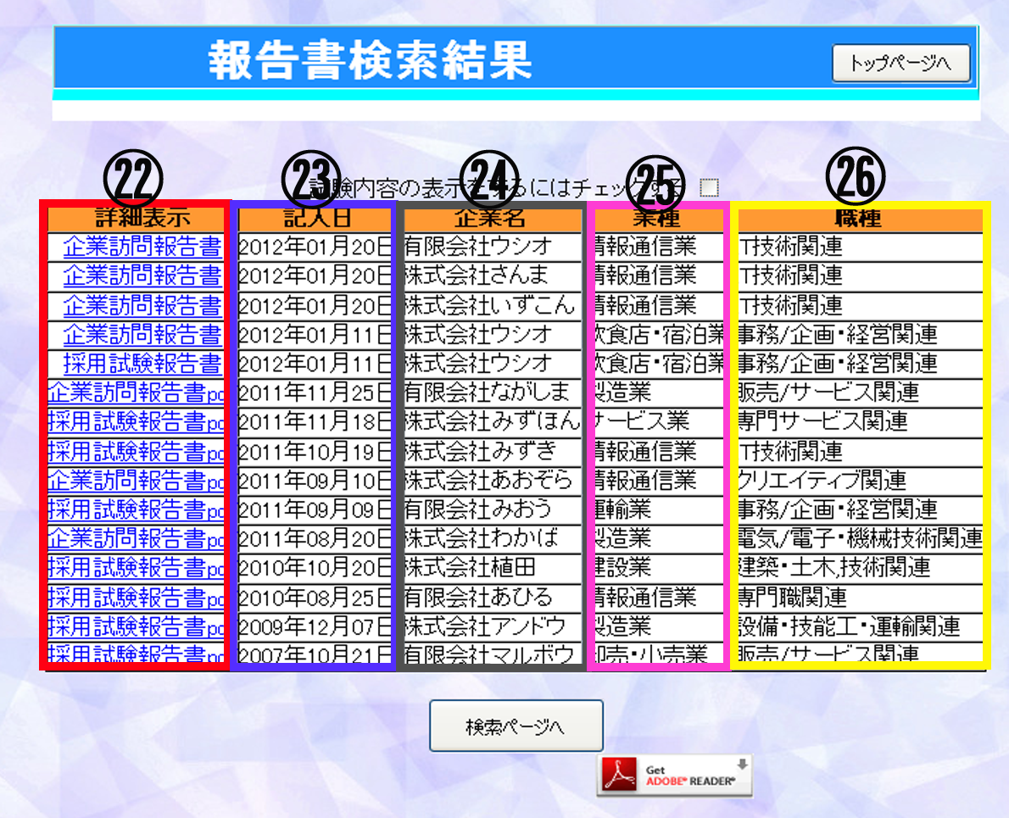
図１-８-２ 報告書検索結果画面１
（図１-８-２の詳細）
㉒ 詳細表示
・各書類の詳細データ確認画面へのリンク
㉓ 記入日
・書類を提出した日付
㉔ 企業名
・採用試験や企業訪問で対象となった企業名
㉕ 業種
・登録されている業種
㉖ 職種
・登録されている職種
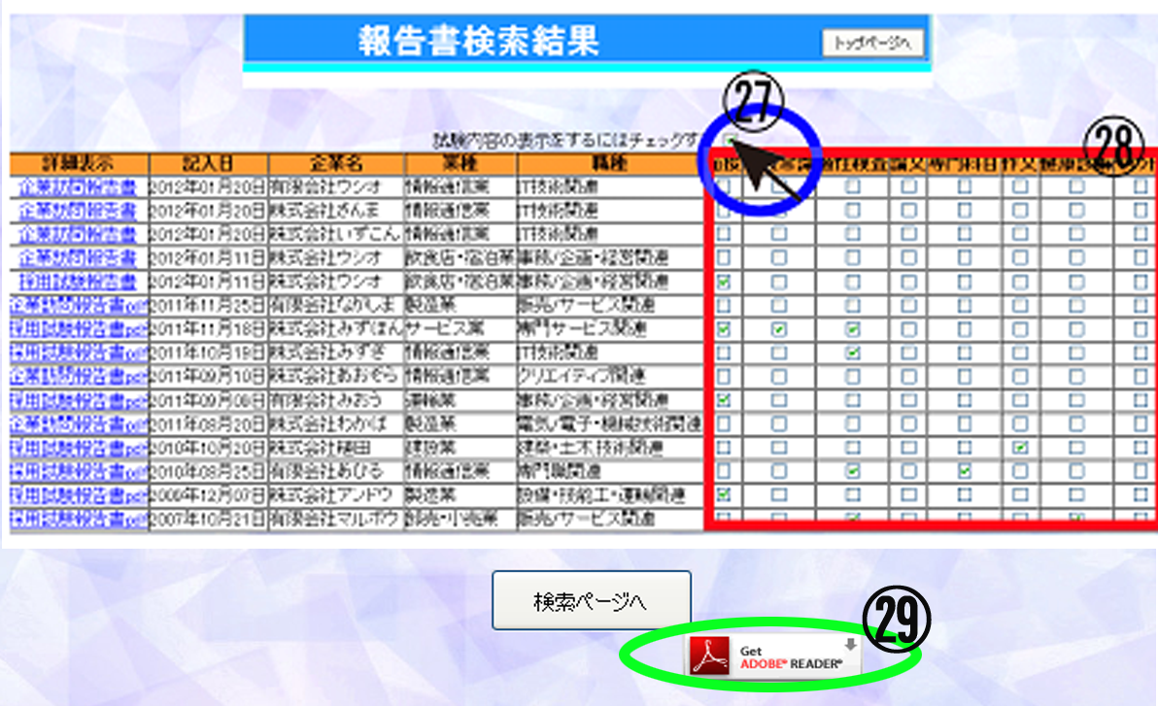
図１-８-３ 報告書検索結果画面２
（図１-８-３の詳細）
㉗ チェック
・試験内容を一覧表示したい場合にチェック
㉘ 試験内容表示
・㉗にチェックが入っている場合㉘の欄に試験内容が表示
㉙ ADOBE READERインストール先リンク
・PDFファイルを表示しようとした際、ADOBE READERがインストールされていなかった場合のインストール先リンク

※尚、本システム導入前は、紙ベースで行っているため、PDFで保存しています。書類名の横にPDFと書かれている場合は、PDFファイルが、表示されます。ADOBE READERがない場合は、本ページにあるリンクをより取得してください。

１-９ 個人登録情報
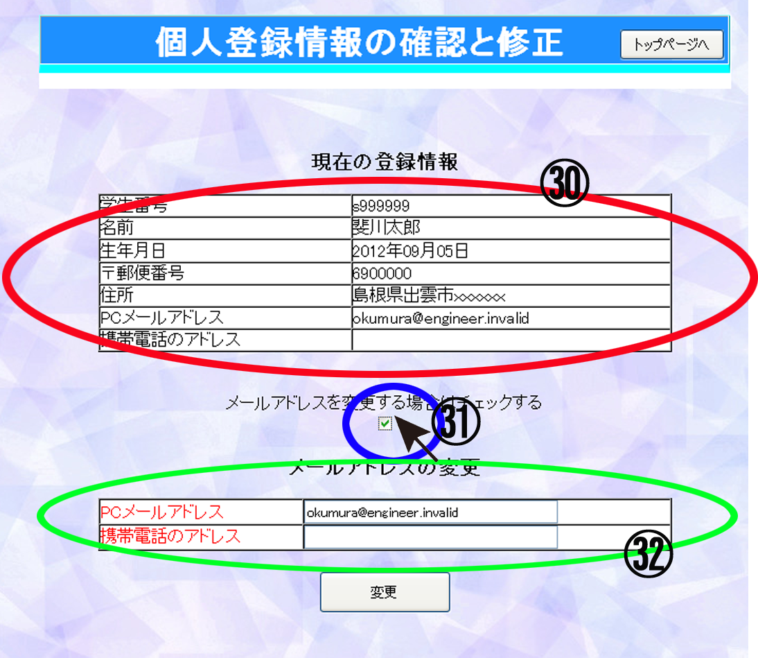
図１-９ 個人登録情報確認修正画面
（図１-９の詳細）
㉚ 登録情報の確認
・データベース上に登録されている学生番号や名前、生年月日の表示
㉛ チェック
・メールアドレス変更時など編集を行う際にチェックをいれる
㉜ メールアドレス編集
・PCメールアドレス・携帯電話のアドレスの変更を行い、変更ボタンを押下することにより、アドレス編集が完了します。
※尚、このメールアドレスは、提出した書類が修正必要となった場合や、諸証明書の発行が完了した際に指定したメールアドレスに連絡としてメールが送信されます。
PCメールアドレス・携帯電話のアドレスがどちらも登録されている場合は、携帯電話のアドレスに優先的に送信されます。

第２章 教職員専用ページ

２-１ ログイン
教職員専用ページへのログインは、ユーザログインページ（図１）よりｋで始まる６ケタの数字を入力しログインしてください。

２-２ トップページ
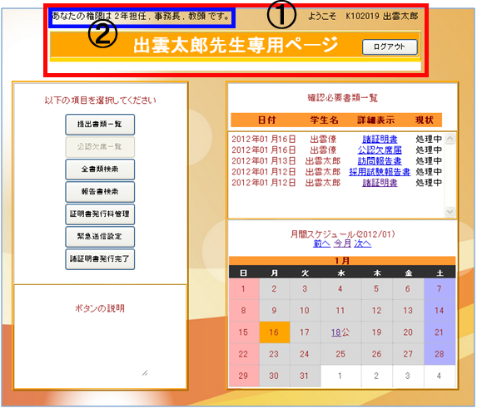
図２-２-１ 教職員専用トップページ１
（図２-２-１の詳細）
- ログインに成功すると図３のようにトップ画面が表示されログインしたIDで登録し
ある、氏名や学生番号が①に表示されます。

- ポインタを各ボタンに合わせることにより、②のボタン説明の欄に説明が表示されます。

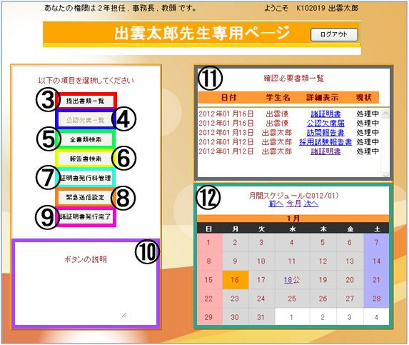
図２-２-２ 教職員専用トップページ２
（図２-２-２の詳細）提出書類一覧
③ 提出書類一覧
・現在提出（処理中、受理済みを含む）されている提出の一覧表示ページへのリンク
ボタン（詳細：２-３へ）
④ 公認欠席一覧
・過去に提出された受理済みの公認欠席の詳細一覧表示ページへのリンクボタン
（詳細：２-４へ）
⑤ 全書類検索
・過去に提出された各書類の書類別検索ページへのリンクボタン
（詳細：２-５へ）
⑥ 報告書検索
・過去に提出された採用試験報告書や企業訪問報告書を検索する検索画面へのリンクボ
タン（詳細：２-６へ）

⑦ 諸証明書発行料金管理
・諸証明書発行料金の一覧表示ページへのリンクボタン（詳細：２-７へ）
⑧ 緊急送信設定
・緊急送信設定の一覧名簿へのリンクボタン（詳細：２-８へ）
⑨ 諸証明書発行完了
・諸証明書発行完了した際に使用する機能（詳細：２-９へ）
⑩ ポインタを各ボタンに合わせることにより、②のボタン説明の欄に説明が表示されます。
⑪ 確認必要書類一覧
・ログインしたIDで確認が必要な書類の一覧（詳細：２-10へ）
⑫ 公認欠席カレンダー
・提出された公認欠席届をもとに作成したカレンダー（詳細：２-11へ）

２-３ 提出書類一覧
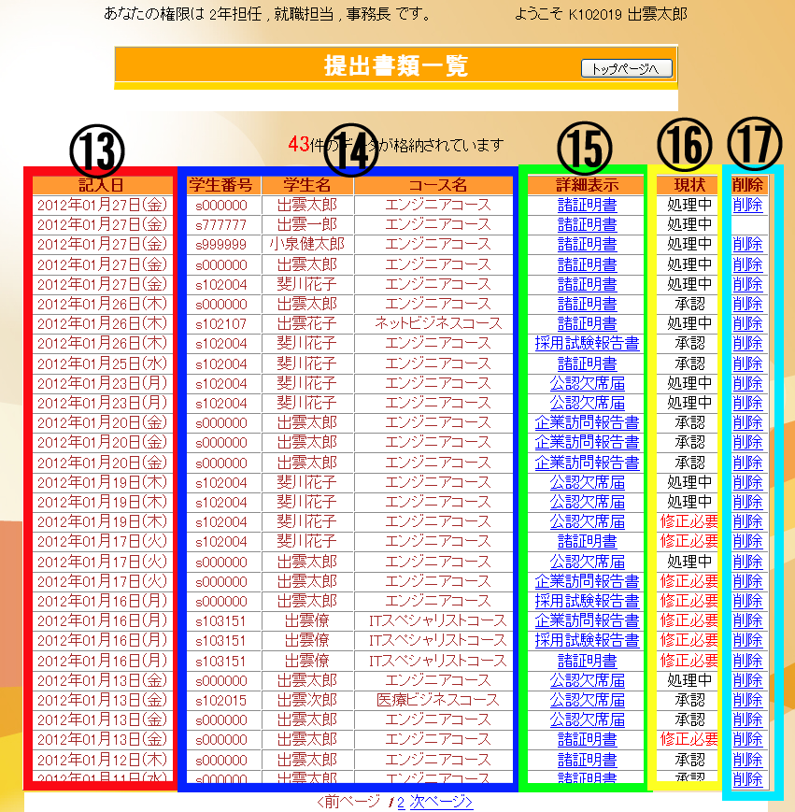
図２-３ 提出書類一覧
（図２-３の詳細）
⑬ 記入日
・提出した日付の表示
⑭ 学生情報
・書類を提出した学生の学生番号、学生名、コース名の表示
⑮ 詳細表示
・提出された書類の書類名と詳細画面へのリンクの表示
⑯ 現状
・現在の書類の確認状況の表示

⑰ 削除
・書類の削除機能 ※尚、書類を削除できるのは提出した学生の担任に限ります

２-４ 公認欠席一覧
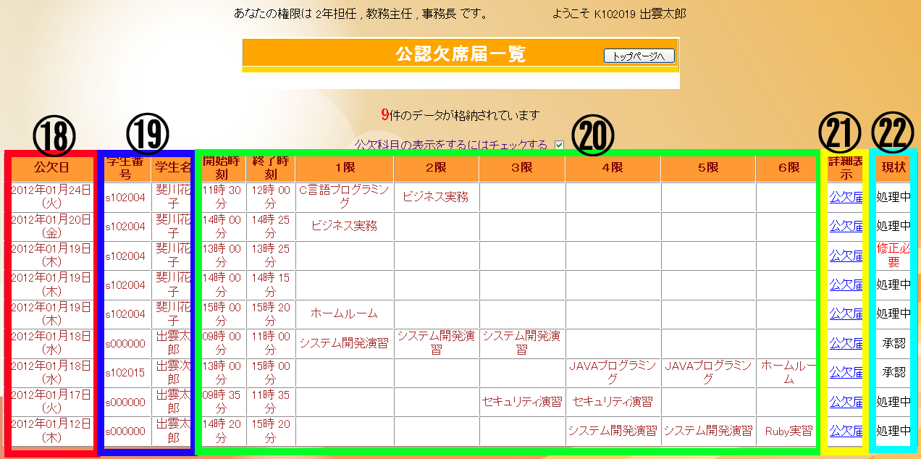
図２-４ 公認欠席届一覧
（図２-４の詳細）
⑱ 公欠日
・公認欠席する日の表示
⑲ 学生情報
・書類を提出した学生の学生番号、学生名の表示
⑳ 公認欠席の詳細
・公認欠席する時間、科目の詳細表示
㉑ 詳細表示
・提出された書類の詳細画面へのリンク
㉒ 現状
・現在の書類の確認状況の表示

２-５ 全書類検索
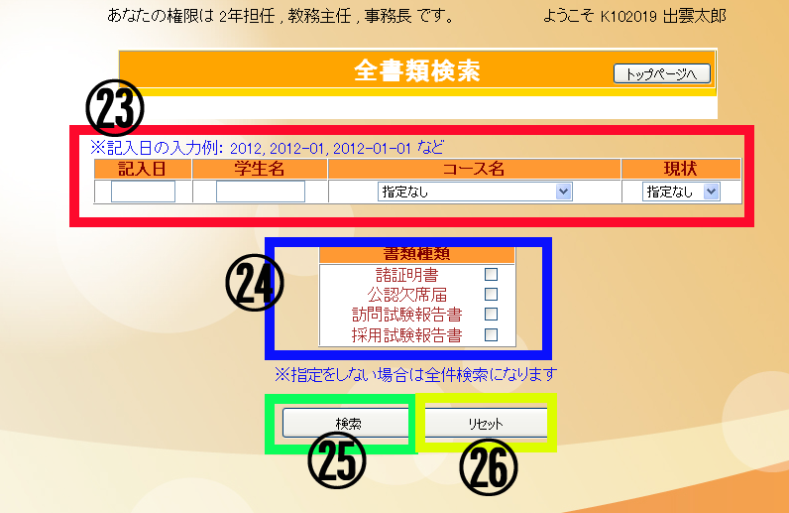
図２-５-１ 全書類検索１
（図２-５-１の詳細）
㉓ 条件１
・記入日、学生名、コース名、現状の条件を指定
㉔ 条件２
・書類種類を指定
㉕ 検索
・㉔、㉕の条件をもとに検索し、検索結果画面を表示（図２１へ）
※尚、なにも条件を指定せず検索ボタンを押下した際はすべての書類が表示されます。
㉖ リセット
・入力された条件をすべてリセット

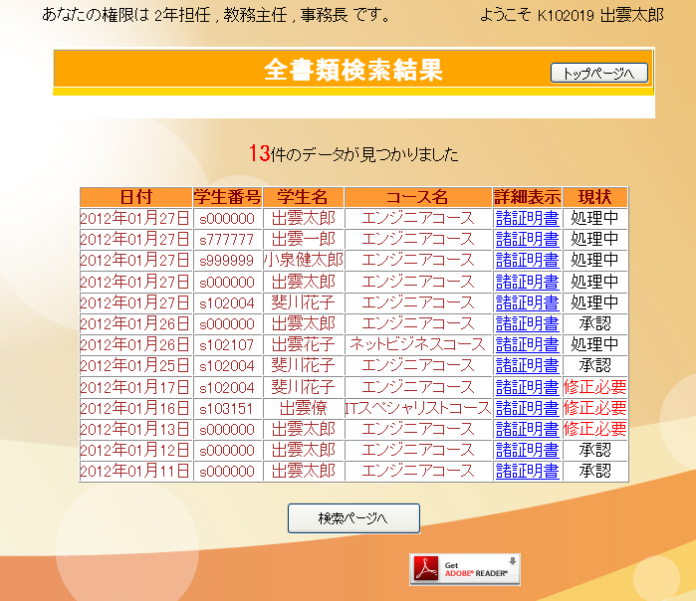
図２-５-２ 全書類検索２
（図２-５-２の詳細）
※条件は図２-５-２の㉔の諸証明書のみチェックした際の検索結果画面です。
また、詳細表示リンクについては、学生の名前等の個人情報も一緒に表示されます。

２-６ 報告書検索
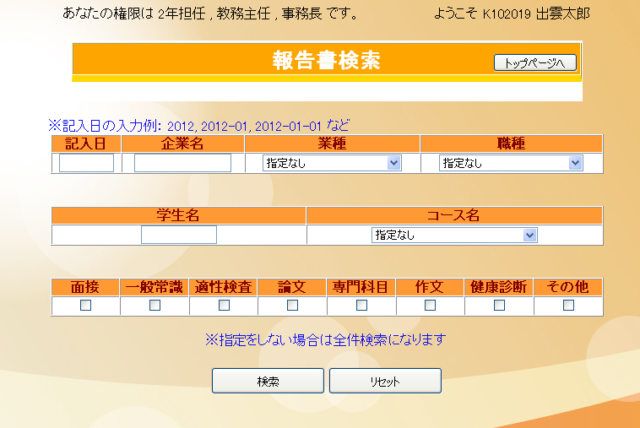
図２-６ 報告書検索
（図２-６の詳細）
※教職員用報告書検索は学生用の報告書検索と機能は同じですが、書類の詳細表示した際、学生用の報告書検索と違い、提出した学生の個人情報も一緒に表示されます。

２-７ 諸証明書発行料金管理
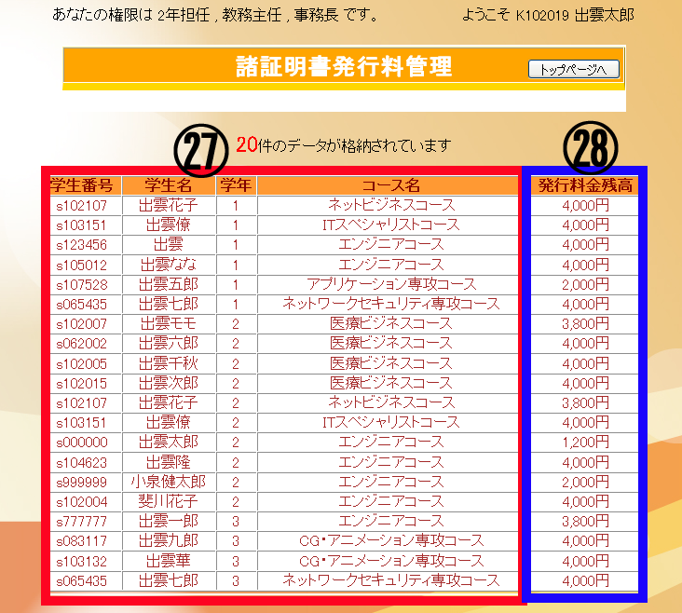
図２-７ 諸証明書発行料金管理
（図２-７の詳細）
㉗ 学生情報
・学生番号、学生名、学年、コース名の学生情報の表示
㉘ 発行料金残高
・諸証明書を発行する際に発生する諸証明書発行料金の残高表示

２-８ 緊急送信者設定
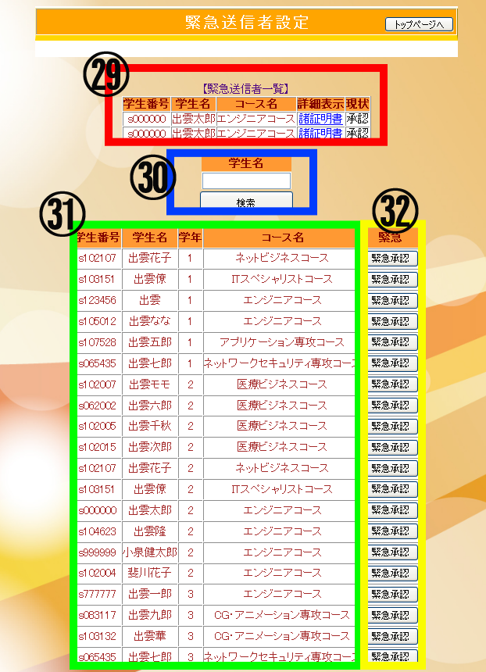
図２-８ 緊急送信者設定

（図２-８の詳細）
㉙ 緊急送信者一覧
・現在緊急送信を許可している学生の一覧表示
㉚ 検索
・学生名を指定し、データベースに登録してある学生（㉛）を絞りこみ表示
㉛ 学生情報
・データベースに登録してある学生の一覧表示
㉜ 緊急
・緊急承認ボタンを押下することで緊急送信を許可します。
※尚、緊急承認ボタンを押下することで、㉙に表示され、もう一度緊急送信ボタンを押下すると、㉙から消えます。緊急承認を解除しない限り一度緊急送信を許可された学生が提出する諸証明書はすべて緊急送信になります。

２-９ 諸証明書発行完了
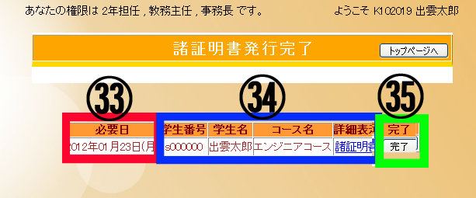
図２-９ 諸証明書発行完了
（図２-９の詳細）
㉝ 必要日
・諸証明書の必要日の表示
㉞ 学生情報
・諸証明書を提出した学生の学生番号、学生名、コース名、提出した書類の詳細表示
へのリンクの表示
㉟ 完了
・諸証明書の発行完了した際に、㉟のボタンを押下します。
※㉟のボタンを押下すると提出した学生に諸証明書受け渡し可能の連絡をメールに
て送信します。

２-10 確認必要書類一覧
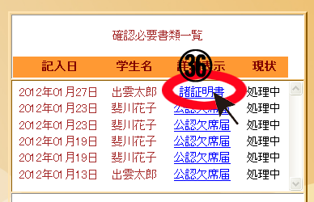
図２-10-１ 確認必要書類一覧
（図２-10-１の詳細）※ログインしたIDで確認が必要な提出書類の一覧表示
㊱ 詳細表示
・提出された書類の詳細ページへのリンク（図２-10-２へ）

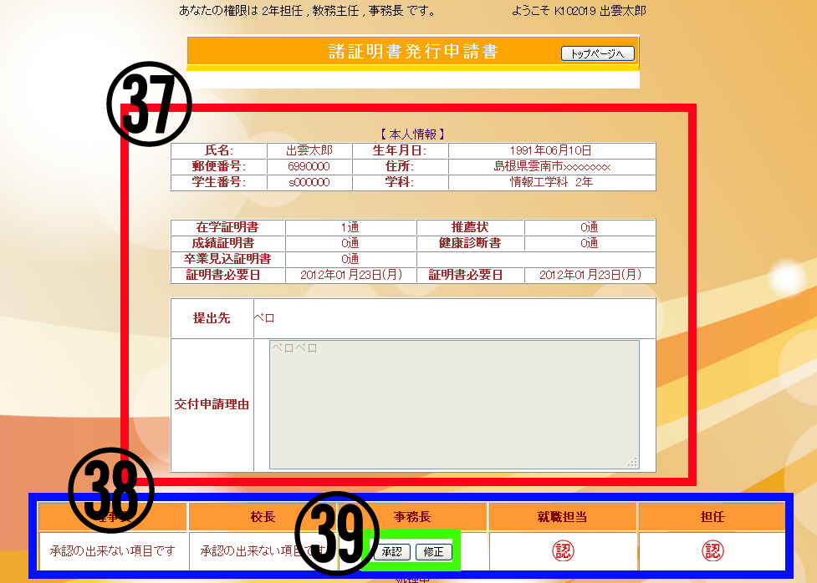
図２-10-２ 提出書類詳細表示画面１
（図２-10-２の詳細）
※ログインしたIDは２年担任、教務主任、事務長権限です。
また、例として諸証明書発行申請書確認画面です。
㊲ 提出された書類の詳細情報
・提出された書類の詳細情報の表示
㊳ 確認欄１
・各IDの権限での確認
㊴ 確認欄２
・提出された書類の情報に関して、記入漏れ等の確認を行います。
１）承認（不備がないと判断した場合承認のボタンを押下します。押下すると「認」
と表示されます。
また、次の確認者に図２-10-３のような連絡メールが送られます。
※尚、連絡メールは午前８時半、午後１２時半、午後４時半、午後８時半に
集計し、メール送信します。

２）修正（不備があると判断した場合修正のボタンを押下します。押下すると
（図２-10-４）のように表示されます。（図２-10-４へ）
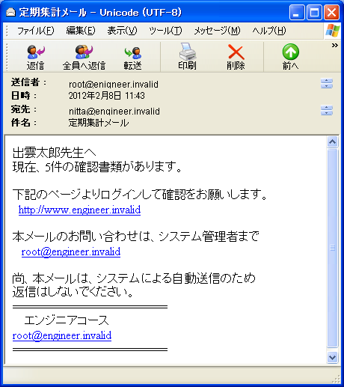
図２-10-３ 定期メール

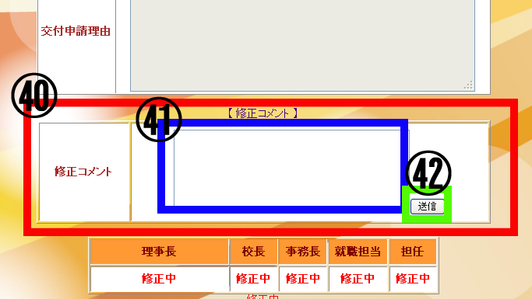
図２-10-４ 提出書類詳細表示画面２
（図２-10-４の詳細）
㊵ 修正コメント
・修正ボタンを押下すると㊵が表示されます。
㊶ 修正コメント入力欄
・修正コメントを入力します。
㊷ 送信ボタン
・送信ボタンを押下すると提出した学生に修正必要の連絡がメールで送信され、
修正ボタンを押下した書類の教職員の確認はここで一時中断されます。
※尚、提出した学生が再提出すると修正ボタンを押下した教職員からの確認が
再開されます。

２-11 公認欠席カレンダー
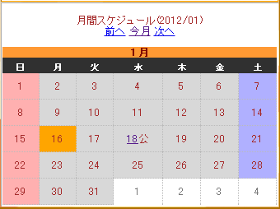
図２-11-１ 公認欠席確認カレンダー１
（図２-11-１の詳細）
リンクになっている日付を押下するとその日付の公認欠席者一覧を情報表示します。
（図２-11-２へ）
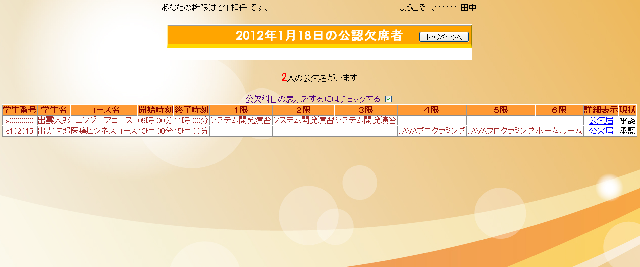
図２-11-２ 公認欠席確認カレンダー２
（図２-11-２の詳細）
ここで、学生情報や公認欠席する時間や科目、提出された書類の詳細データへのリンクを表示します。

第３章 管理者ページ

３-１ ログイン
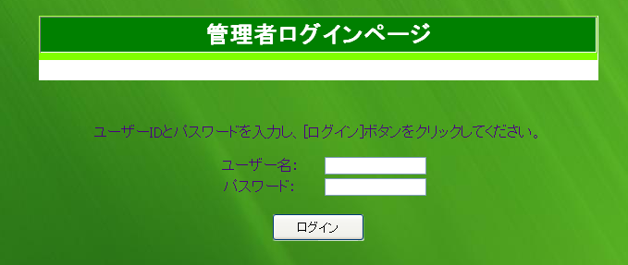

図３-１-１ 管理者ログイン画面

図３-１-１の入力欄にユーザ名（学生はsから始まる６ケタの番号、教職員はkから始まる６ケタの番号）とパスワードを入力しログインボタンを押下してください。

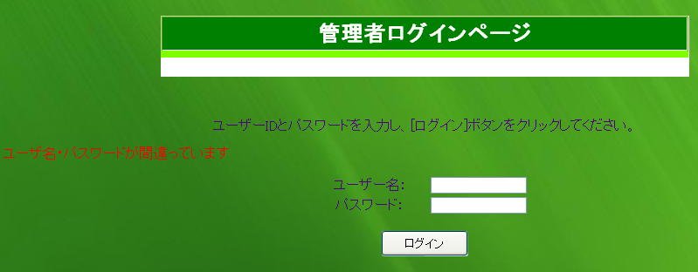

図３-１-２ ログイン失敗

ログインに失敗すると、上記のように表示されます。

３-２ 学生トップページ
学生情報を登録するページへリンクする
①
②
②
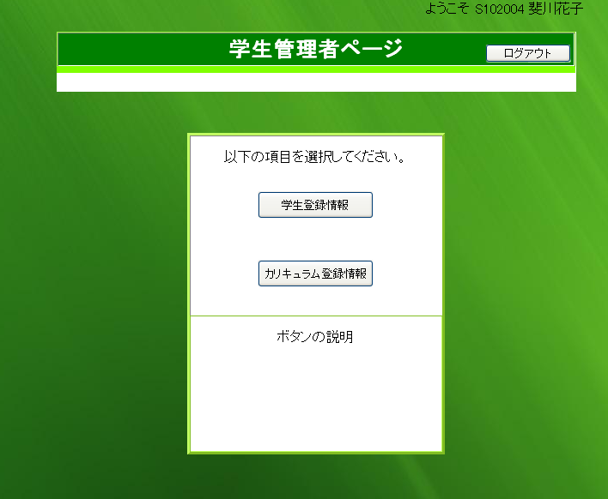

図３-２-１ 学生管理者トップページ１

（図３-２-１の詳細）
① ログインに成功するとトップ画面が表示されログインした、ユーザ名と学生名が表示されます。
② ポインタを各ボタンに合わせることにより、ボタンの説明欄に説明が表示されます。



③
④

図３-２-２ 学生管理者トップページ２

（図３-２-２の詳細）
③ 学生登録情報ページへのボタン
・学生の学生番号、氏名、学年、学科、コース、パスワード、メールアドレスを 登録確認修正できます。詳細は、３-５に記載
④ カリキュラム登録情報ページへのボタン
・カリキュラム情報の修正、確認、登録、また、授業名の修正と確認、登録がで きます。詳細は、３-６に記載

３-３ 教職員トップページ

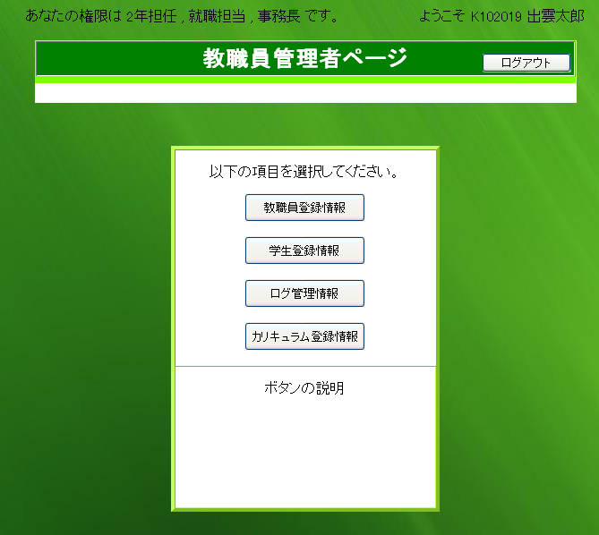
①

②

学生情報を登録するページへリンクする
②

図３-３-１ 教職員管理者トップページ１

（図３-３-１の詳細）
① ログインに成功すると上図のようにトップ画面が表示されログインしたIDで登録してある、左側には管理権限が、右側には氏名と教職員IDが表示されます。

② ポインタを各ボタンに合わせるとボタンの説明部分に説明が表示されます。



③
④

⑤
⑥

図３-３-２ 教職員管理者トップページ２

（図３-３-２の詳細）
③ 教職員登録情報ページへのボタン
・教職員の教職員ID、氏名、パスワード、メールアドレス、管理権限を登録編集確認ができます。詳細は３-５に記載
④ 学生登録情報へのボタン
・学生の学生番号、氏名、学年、学科、コース、パスワード、メールアドレスに加え教職管理権限では、個人情報に当たる、誕生日と郵便番号、住所を登録確認修正できます。詳細は３-６に記載
⑤ ログ管理情報ページへのボタン
・今までに作成された、書類が、すべて表示されます。詳細は３-７に記載
⑥ カリキュラム登録情報ページへのボタン
・それぞれコースのカリキュラム情報や授業を登録編集確認ができます。
詳細は３-８に記載

３-４ 教職員登録情報
①

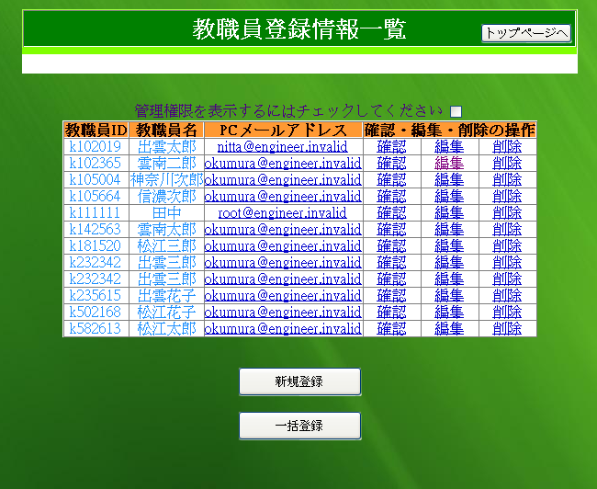
②

⑥

③

⑤

④

⑦

⑧

図３-４-１ 教職員登録情報一覧画面１

（図３-４-１の詳細）
① トップページへ戻ります。すべてのページ上部見出しにあります。
② 教職員の管理権限を表示するチェックボックス
・チェックを入れるとメールアドレスと確認リンクの間に管理権限が表示されます。
③ メールアドレスをクリックするとメーラーが起動します。
④ 確認画面へのリンク
⑤ 編集画面へのリンク
⑥ 押下すると教職員を削除します。その際出る確認ダイアログでＯＫを押下すると削除されます。
⑦ 新規登録画面へのボタン
⑧ 一括登録画面へのボタン

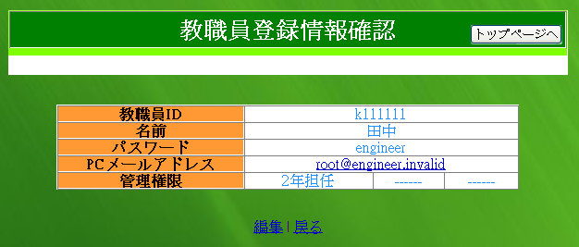

図３-４-２ 教職員登録情報確認画面

（図３-４-２の詳細）
・このページでは、教職員一人ひとりの登録情報を確認することができます。
・メールアドレスを押下するとメーラーが表示されます。

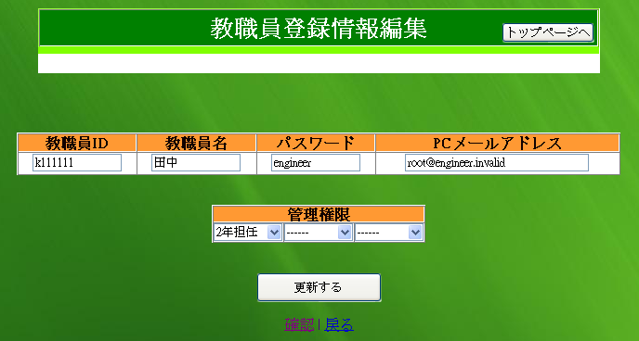

図３-４-３ 教職員登録情報編集画面
（図３-４-３の詳細）
・操作手順
１）必要事項を編集
２）更新ボタンを押下する
３）教職員ＩＤ、教職員名、パスワード、ＰＣメールアドレスは必ず記述しないとエラーが表示されます。

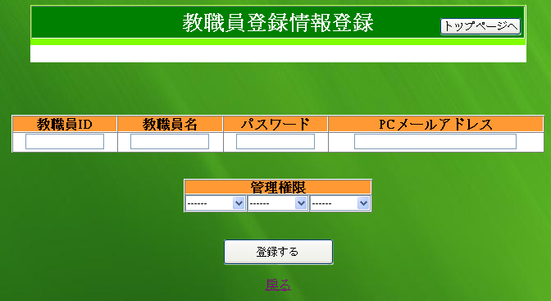

図３-４-４ 教職員新規登録画面
（図３-４-４の詳細）
・操作手順
１）必要事項を記述
２）登録ボタンを押下する
３）教職員ＩＤ、教職員名、パスワード、ＰＣメールアドレスは必ず記述しないとエラーが表示されます。
※１ その他にも、一括で登録することができますが詳細は、３-６に記載しています。
※２ 教職員ＩＤは、必ずｋから始まる６ケタの番号にしてください。
※３ パスワードは、８ケタ以上の英数字を入力してください。

３-５ 学生登録情報
①

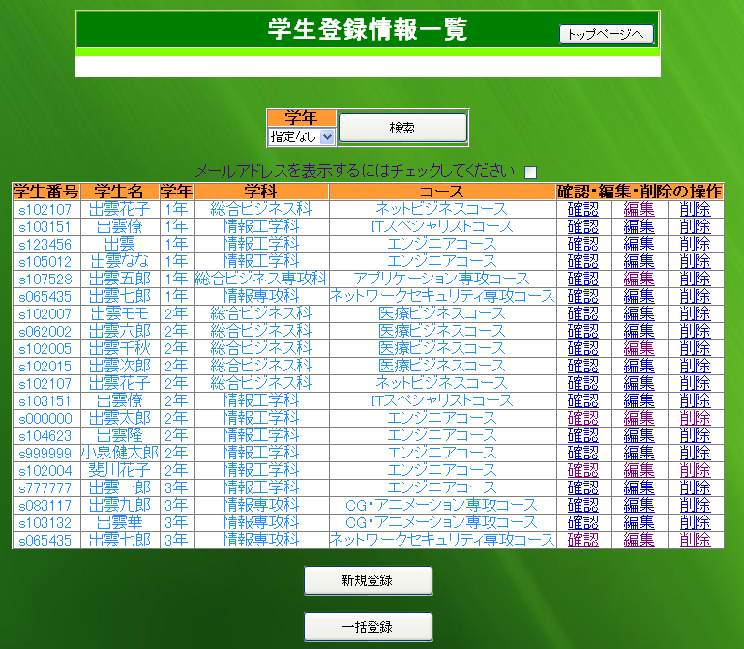
②

④

⑥

③

⑦

⑤

⑧

図３-５-１ 学生登録情報一覧画面

（図３-５-１の詳細）
① トップページへ戻ります。すべてのページ上部見出しにあります。
② 学年で絞り込む機能
・操作手順
１）学年をコンボボックスで選択する。
２）検索ボタンを押下する。
３）選択した学年で絞られ表示されます。
③ メールアドレスを表示するチェックボックス
・チェックを入れるとコースと確認リンクの間にＰＣメールアドレスと携帯メールアドレスが表示されます。
④ 確認画面へのリンク
⑤ 編集画面へのリンク
⑥ 押下すると学生を削除します。その際出る確認ダイアログでＯＫを押下すると削除されます。
⑦ 新規登録画面へのボタン
⑧ 一括登録画面へのボタン（学生管理者がアクセスした場合表示されません）
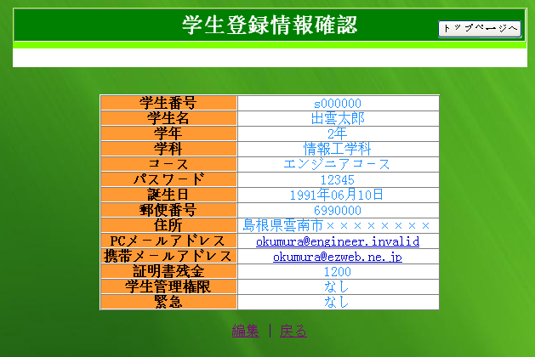

図３-５-２ 学生登録情報確認画面

（図３-５-２の詳細）
・このページでは、学生一人ひとりの登録情報を確認することができます。
・メールアドレスを押下するとメーラーが起動します。
・尚、学生管理者がアクセスした場合、誕生日、郵便番号、住所、証明書残金、緊急は表示されません。

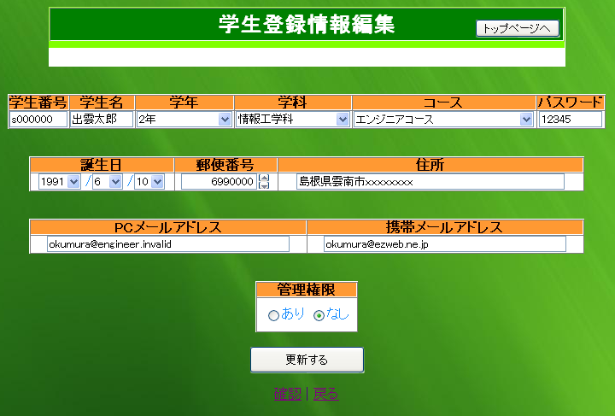

図３-５-３ 学生登録情報編集画面

（図３-５-３の詳細）
・操作手順
１）必要事項を編集
２）更新ボタンを押下する
３）学生番号、学生名、パスワード、ＰＣメールアドレスは必ず記述しないとエラーが表示されます。

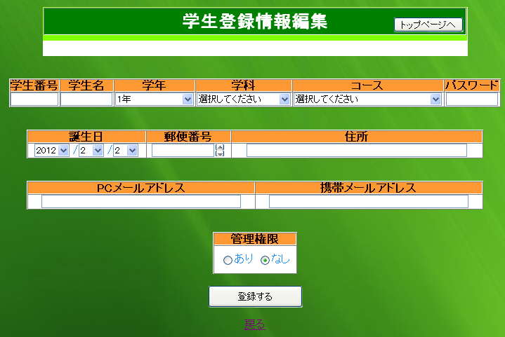

図３-５-４ 学生新規登録画面

（図３-５-４の詳細）
・操作手順
１）必要事項を編集
２）更新ボタンを押下する
３）学生番号、学生名、パスワード、ＰＣメールアドレスは必ず記述しないとエラーが表示されます。
※１ その他にも、一括で登録することができますが詳細は、３-６に記載しています。
※２ 学生番号は必ずｓで始まる６ケタの番号にしてください。
※３ パスワードは、８ケタの英数字を入力してください。
※４ 学生登録情報ページでは、学生管理者がアクセスした場合、表示されない項目があります。

３-６ インポートとエクスポート
①

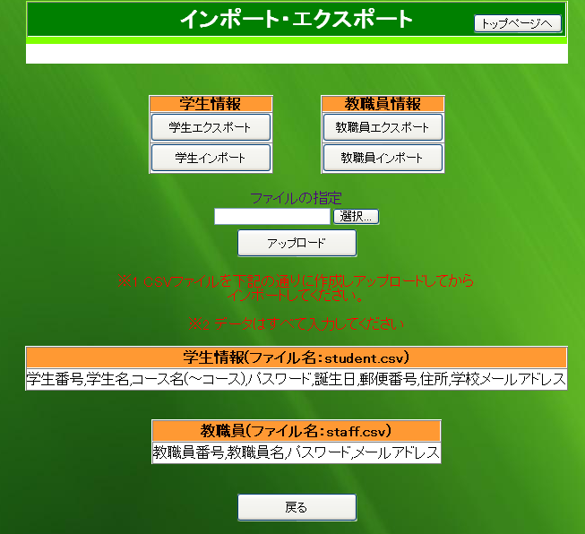

④

②

⑤

③

⑥

図３-６ 教職員・学生情報一括インポート、エクスポーと画面

（図３-６の詳細）
① トップページへ戻ります。
② 学生登録情報をエクスポートします。
・操作手順
１）押下すると、現在登録されている学生情報を以下のようにＣＳＶファイルで作成します。
学生番号、学生名、コース名、パスワード、誕生日、郵便番号、住所、ＰＣメールアドレス、携帯メールアドレス
２）任意の場所に保存してください。
③ 学生登録情報をインポートします。
・操作手順
１）ＣＳＶファイルを上図のように作成しファイル名を必ず「student.csv」にしてください。
２）上図中央部の選択ボタンを押下し、作成したＣＳＶファイルを選択しアップロードボタンを押下する。
３）アップロードが完了したら、②の学生インポートを押下してください。
４）学生情報がインポートされます。
④ 教職員登録情報をエクスポートします。
・操作手順
１）押下すると、現在登録されている教職員情報を以下のようにＣＳＶファイルで作成します。
教職員ＩＤ、教職員名、パスワード、ＰＣメールアドレス、
２）任意の場所に保存してください。
⑤ 教職員登録情報をインポートします。
・操作手順
１）ＣＳＶファイルを上図のように作差異しファイル名を必ず「staff.csv」にしてください。
２）上図中央部の選択ボタンを押下し、作成したＣＳＶファイルを選択しアップロードボタンを押下する。
⑥ 学生登録情報ページからアクセスした場合は、学生登録情報の一覧画面に教職員登録情報からアクセスした場合は、教職員登録情報の一覧画面に戻ります。

※ インポートされたファイルは、３０分おきに削除されます。

３-７ ログ管理情報
①

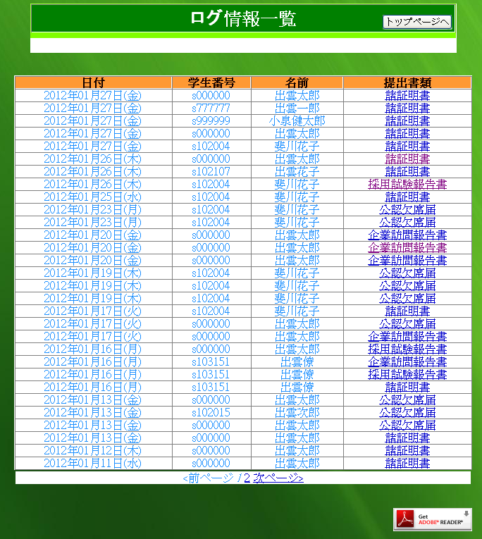
②

③

④

図３-７ ログ情報一覧画面

（図３-７の詳細）
① トップページへ戻る
② 今まで作成された書類が日付順に一覧表示されます。（３０件ずつ表示されます）
③ クリックすると、それぞれの詳細画面にいきます。そこで書類の詳細をかくにんできます。
④ 書類の後にpdfと表示されている場合は、PDFファイルが表示されるので、adobeReaderがｐｃにインストールされていない場合はクリックして取得してください。

３-８ カリキュラム情報
①

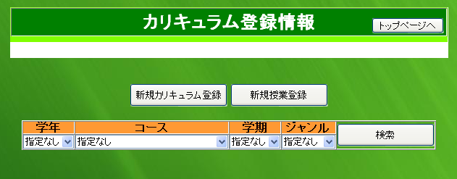
③

②

④

図３-８-１ カリキュラム登録情報一覧画面

（図３-８-１の詳細）
① トップページへ戻ります。すべてのページ上部見出しにあります。
② 新規カリキュラムを登録します。
③ 新規授業を登録します。
④ 登録されているカリキュラム情報を検索することができます。
・操作手順
１）学年、コース、学期、ジャンルをコンボボックスで選択します。
２）検索ボタンを押下します。
３）図３-８-２のように結果が一覧表示されます。
※ 図３-８-２は、２年、エンジニアコース、前期Ⅰで検索しています。
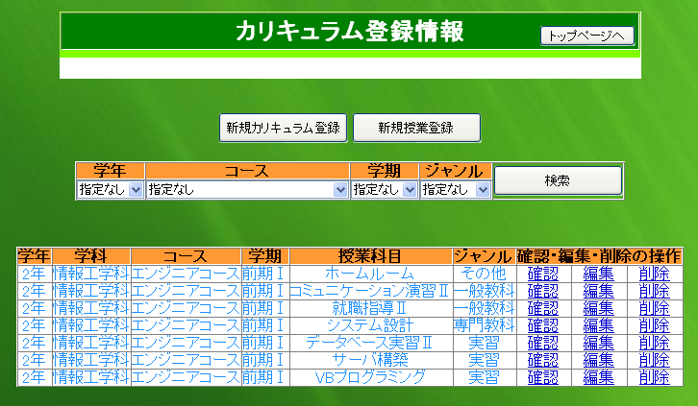

⑥

⑦

⑤

図３-８-２ カリキュラム登録情報検索結果

（図３-８-２の詳細）
⑤ 確認画面へのリンク
⑥ 編集画面へのリンク
⑦ 押下するとカリキュラム情報を削除します。その際出る確認ダイアログでＯＫを押下すると削除されます。

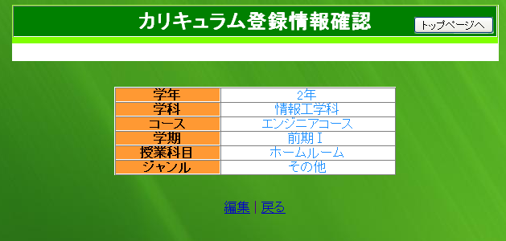

図３-８-３ カリキュラム登録情報確認画面

（図３-８-３の詳細）
・このページでは、カリキュラム情報の一つひとつを確認することができます。

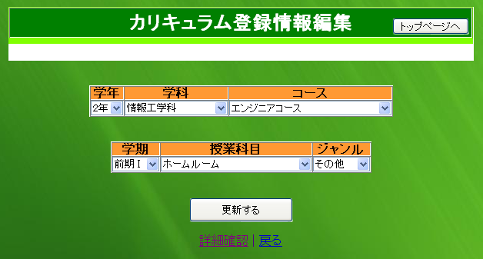

図３-８-４ カリキュラム登録情報編集画面

（図３-８-４の詳細）
・操作手順
１）それぞれ項目を選択し編集する。
２）更新ボタンを押下する。

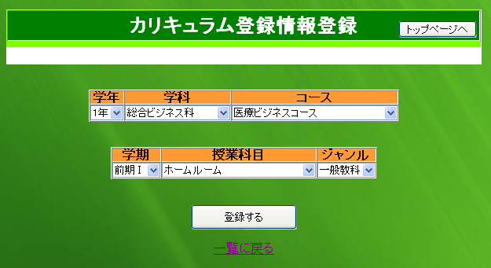

図３-８-５ カリキュラム新規登録画面

（図３-８-５の詳細）
・操作手順
１）それぞれ項目を選択する。
２）登録ボタンを押下する。
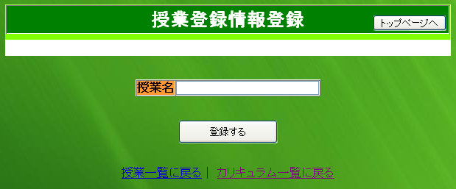

図３-８-６ 授業新規登録画面

（図３-８-６の詳細）
・操作手順
１）新規授業名を入力する。
２）登録ボタンを押下する。

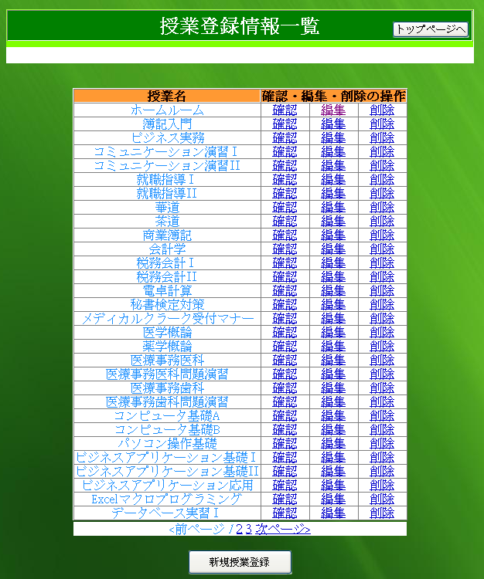

図３-８-７ 授業登録情報一覧画面

（図３-８-７の詳細）
・全授業名が３０件ずつ表示されます。また、それぞれ、確認と授業名の変更、授業の削除ができます。

第４章 トラブルシューティング
１、アプリケーションが立ち上がらないときは、まずRuby1.9.2p290を導入しなおしてください。導入方法は、導入マニュアル８ページ第２章 ８、Rubyの導入を参照してください。

